Технологическая карта урока изобразительного искусства
в 5 классе общеобразовательной школы

Натюрморт «Цветы весны»
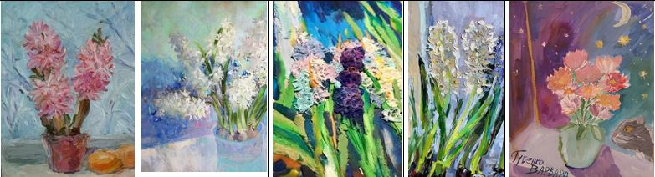

Канунникова Татьяна Александровна
учитель изобразительного искусства

Технологическая карта урока изобразительного искусства
для 5 класса общеобразовательной школы
Технологическая карта
Тема |  | Натюрморт «Цветы весны»
Тип урока |  | урок построения системы знаний  (направлен на обобщение, систематизацию и закрепление знаний и умений, выявление индивидуальных достижений обучающихся, формирование способности к рефлексии, коррекции знаний и умений выполнять учебные действия)
Вид занятия |  | рисование с натуры
Цель |  | Организация условий для развития творческих способностей учащихся воспринимать и создавать художественный образ в живописи натюрморта с натуры гуашевыми красками
Задачи урока
обучающие: |  |  |  |  |  |  | развивающие: |  |  | воспитывающие:
- изучать методы рисования и живописи с натуры; основы цветоведения и законы композиции;  - закрепить приемы работы гуашью;  - систематизировать знания о видах и жанрах изобразительного искусства. |  |  |  |  |  |  | развивать художественно-образное мышление. |  |  | воспитывать интерес к искусству, уважение к творческому труду, желание и способность видеть и создавать красоту
Оборудование для учителя |  | учебная презентация, компьютер, доска; технологические карты «Этапы рисования натюрморта»;  материалы для мастер-класса
Оборудование для учащихся |  | - рабочие места для творческих групп, гуашь, кисти, палитра;  - белая и/или тонированная бумага формата А4-А3; халатик, баночка для воды, тряпочка;
Оформление доски |  | Примеры живописных этюдов цветов. Натюрморт с цветами.  Наглядное пособие «Этапы живописи этюда цветов»: технологическая карта работы над этюдом
Содержание урока. Продолжительность урока 40 минут
Этапы урока.  Методы обучения | время |  | деятельность  учителя |  |  |  |  | деятельность ученика |  |  | планируемые результаты (УУД)
1.Орг. момент  словесный метод: слово учителя | 1 мин |  | Проверяет готовность к уроку и приветсвует учеников. Мотивация учебной деятельности.  - Здравствуйте ребята! Я очень рада нашей первой встрече и надеюсь, что у вас прекрасное настроение!  Давайте друг другу улыбнемся. Садитесь, пожалуйста.  Сегодняшнее занятие немного необычное… |  |  |  |  | Приветствуют учителя.  Проверяют готовность к уроку. Садятся на места. |  |  | Регулятивные: обеспечение организационных условий учебной деятельности.  Личностные: формирование внутренней позиции школьника на уровне положительного отношения к уроку.
2. Актуализация знаний  Объяснительно-иллюстративный метод: учебная дискуссия;  Использование ИКТ | 3 мин |  | Актуализация учебной деятельности. Демонстрирует учебную презентацию по теме урока, в которой на основе синтеза искусств живописи (слайд-шоу), литературы (стихотворение Твардовского читает учитель) и класической музыки (включена в презентацию) создаётся образ Весны.  Ведёт дискуссию с учениками:  - Ребята, посмотрите вместе со мной на экран…  Вы увидите, произведения искусства, которые что-то объединяет…Подумайте, что именно объединяет эти произведения?  Какое эмоциональное состояние, настроение они передают? Какие виды искусства сейчас помогли Вам почувствовать это настроение? |  |  |  |  | Распознают и описывают произведения искусства (живописи, музыки, литературы) в учебной презентации на электронной доске.  Принимают участие в дискуссии. |  |  | Познавательные: структурирование знаний;  моделирование и  выбор способов решения задач.  Регулятивные: самоорганизация и самоконтроль, коррекция.  Личностные: воспитание интереса к разным видам искусства: живописи, литературе, музыке; формирование представлений о синтезе искусств, о едином образном строе (образ осени) разных видов искусства и особенностях выразительных средств каждого из них.
3. Постановка учебной задачи и темы урока  Объяснительно-иллюстративный метод: учебная дискуссия;  Использование ИКТ | 1 мин |  | В форме дискусии подводит учеников к формулировке темы и задач урока.  Какие жанры искусства были Вами замечены?  Что за музыка звучала? Знаете ли вы композитора?  Ваши ответы помогут нам сформулировать тему урока. |  |  |  |  | Строят предположения, формулируют цель урока |  |  | Познавательные: формулирование познавательной цели;  Регулятивные:  целеполагание; планирование.  Личностные: воспитание взаимного уважения, формирование умения вести диалог
4. Решение частных задач  Частично-поисковый метод;  Элеметы игровой технологии:  викторина/ угадай-ка. | 3 мин |  | Формирование вариативных алгоритмов обобщения и систематизации посредством создания методических ключей, опорных схем.  Организует аналитическую работу учеников по систематизации содержания понятий «живопись», «пленэр», «этюд», «натура» в игровой форме (виктоина ли игра «угадай-ка»  Живопись – это вид изобразительного искусства, произведения которого создаются с помощью красок, наносимых на какую-либо твёрдую поверхность.  Этюд – небольшое произведение, выполненное в короткий срок с натуры, как правило под впечатлением от натуры и для решения определенных творческих или учебных задач.  Для того, чтобы постичь красоту живописи, необходимо работать с натуры.  Научиться видеть красоту в окружающем мире, а затем отражать свои впечатления от увиденного в живописи.  Художник не стремится копировать действительность – для этого фиксирования есть фотоаппарат. Художник создает на холсте или листе образ, впечатление, несущий его личное человеческое отношение к увиденному:  Это может быть удивление, восторг, нежность, грусть или радость, но только не равнодушие… |  |  |  |  | Принимают участие в игре-викторине. Воспринимают, осознают, усваивают информацию по теории живописи. Используют опорные схемы и методические ключи. |  |  | Коммуникативные: участвуют в учебном диалоге.  Познавательные: рефлексия способов и условий действий;  контроль и оценка процесса и результатов деятельности.  Личностные: воспитание взаимного уважения, формирование умения вести диалог и отстаивать свою точку зрения аргуметировано и спокойно
5. Практическая работа: живопись с натуры, решение творческих задач на основе полученных знаний  Интерактивный метод.  Мастер-класс учителя.  Поисковый, творческий метод работы учеников. | 20 мин |  | Практическая учебно-творческая деятельность. Применение алгоритмов обобщения и систематизации знаний и умений выполнять учебные действия, их применение. Учитель проводит мастер-класс живописи цветов с натуры гуашью на тонированной бумаге.  Ребята, мы приступаем к практической работе!  Трудиться будем в формате мастер-класса.  Я буду писать натюрморт с букетом цветов у доски, комментируя и объясняя каждый этап своей работы.  Работать над ЭТЮДОМ мы будем быстро, как на пленэре, когда на открытом воздухе художник стремится запечатлеть быстро меняющиеся природные и погодные явления…игру света и тени… Художник должен действовать быстро, но обдуманно. Отображать лишь самое главное, характерное…  Основные этапы – задачи нашей с вами работы отражены в «технологической карте к выполнению задания: этапы живописи этюда цветов» - давайте вместе ее рассмотрим.  Успехов Вам в работе! Открываем краски и вместе приступаем к живописи! (работа может идти под тихую музыку, так чтобы были хорошо слышны комментарии педагога) |  |  |  |  | Осознают практическую задачу.  Разбирают и принимают алгоритм действий для решения осознанных задач.  Творчески работают.  В процессе работы происходит систематизация (словесная и в ходе художественной практики) теоретических знаний о построении колорита, теплохолодных отношениях в живописи, тональности предметов, основных характеристиках цвета: тон, насыщенность, светлота. |  |  | Познавательные: структурирование знаний о методах живописи;  приобретение навыка рисования с натуры;  изучение этапов работы нд этюдом;  структурирование знаний по цветоведению и теории живописи;.  Регулятивные: самоорганизация и самоконтроль, коррекция.  Личностные: воспитание умения видеть красоту в жизни и стремления создавать образ прекрасного в изобразительном творчестве
6. Физические упражнения  Технология здоровьесбережения | 1 мин |  | Организует малую разминку для тела, рук, глаз - «физкультминутку». |  |  |  |  | Выполняют простые физические упражнения на расслабление глаз, рук, спины. |  |  | Здоровьесбережение
7. Развивающий контроль. Игровые методы: викторина/кроссворд. Работа в малых группах или в парах.  Рефлексия проделаной работы. Систематизация теоретических знаний по изобразительному искусству. | 3 мин |  | Организует малую разминку для тела, рук, глаз - «физкультминутку».  Объединив учеников в малые группы или пары (сидящие за партой), учитель организует игру «угадай-ка. Кроссорд». В игровой форме закрепляя, систематизируя и проверяя усвоенный школьниками на уроке теоретический материал.  Разагаданные по вариантам кроссворды ребята проверяют друг у друга сами (взаимопроверка), ставят баллы: 1 балл за каждый верный ответ.  - Ребята, Вы хорошо потрудились над этюдом. Очень хочется посмотреть на ваши работы, собрав их вместе на малой экспересс-выставке у доски. А пока красочный слой высыхает, проверим свои знания по терии искусства, полученные на уроке.  - Предлагаю Вам блиц-кроссворд по теме урока.  Разгодав кроссорд своего варианта, Вы обменяетесь заданиями с товарищами и выступите в роли экспертов.  - Нам дорого время. На игру «кроссворд» у нас 2-3 минуты. Начнём! |  |  |  |  | Объединившись в малые группы или пары (сидящие за партой), разгадывают кроссорд, а затем, проверяют работы друг друга.  Вступают в коммуникации друг с другом и учителем.  Проводят самопроверку (взаимопроверку) уровня усвоения знаний и сформированности учебных действий на основе сопоставления с эталоном.
8. Презентация результатов работы.  Инерактивные методы: экспресс-выставка.  Рефлексия.  Представление результатов учебно-творческой деятельности. Самоанализ. | 5 минут |  | Организует экспресс-выставку творческих работ: этюдов учеников. Создаёт условия для установления диалога и раскрытия сильных сторон творчества каждого ученика : «ситуация успеха».  - Ребята, какие красивые этюды у вас получились! Да и задания игры «угадай-ка. Кроссоврд» оказались для Вас вполне решаемыми. Молодцы!  - Кто готов рассказать о своей работе, о том, какие чувства и образы хотел передать в этюде?  - Что было наиболее сложным, а что наиболее интересным в работе на сегодняшнем уроке?  - Важно: пока один человек выступает, другие ребята превращаются в зрителей.  Как должны вести себя зрители? (слушать и смотреть внимательно, можно даже отблагодарить художника аплодисментами). |  |  |  |  | Принимают участие в экспресс-выставке. Презентуют результаты творческого труда.  Проводят самоанализ усвоенных знаний и практических навыков.  Выявляют места и причины затруднений в учебной деятельности, находят алгоритмы коррекции. |  |  | Познавательные:презентация и защита результатов проделанной работы, систематизация теоретических знаний о живописи.  Регулятивные: выделение и осознание того, что усвоено на уроке, осознание качества усвоенного.  Личностные: коммуникативные навыки, воспитание уважения к людям и любви к искусству.
9. Домашнее задание  Объяснительно-иллюстративный метод, дискуссия | 1 мин |  | Объясняет какой ожет быть домашняя работа по изученной теме урока. Задание носит рекомендательный хараткер и позвляет ученикам выбрать, какой вариант домашей работы по изобразительному искусству для них наиболее интересен. Иными словами домашнее задание имеет дифференцированный характер.  - Молодцы ребята!  В качестве домашнего задания я прошу Вас понаблюдать, какие красивые весенние мотивы окружают Вас дома и на улице.  Самым увлечённым и активным предлагаю выполнить зарисовки осенних листьев с натуры. Самым любознательным - приготовить рассказ о художнике, воспевшем весну в своём творчестве или о картине, на которой создан образ прекрасного времени года – осени.  Ваши рисунки, этюды, презентации станут украшением следующего урока. |  |  |  |  | Узнают варианты дифференцированного домашнего задания. Принимают положительную установку к познавательной творческой деятельности.  Осущетвляют первичный выбор способов и вариантов творческой активности дома при подготовке к следующему уроку изобразительного искусства |  |  | Регулятивные: выделение и осознание информации; навыки построения «внутреннего плана действий», самоорганизации;  Личностные: коммуникативные навыки, воспитание уважения к людям и любви к искусству.
10. Завершение урока  Создание положительной мотивация к учению и творчеству. | 2 мин |  | Даёт краткую положительную характеристику уроку, благодарит учеников за работу. Создаёт ситуацию успеха для каждого ученика.  - Все работали очень усердно и слаженно!  - Не забывайте наводить порядок на рабочем месте.  - Спасибо Вам за урок! |  |  |  |  | Приводят в порядок рабочее место.  Благодарят за урок и прощаются с учителем. |  |  | Личностные: формирование положительной мотивации к урокам изобразительного искусства, обучению и творчеству;  воспитание уважения к людям и любви к искусству.
Учебно-методическое обеспечение
Искусство. Изобразительное искусство. 5 класс. В 2 ч. Учебник. ФГОС. |  |  |  |  |  | С. П. Ломов, С. Е. Игнатьев, М. В. Кармазина |  |  |  |  | М.: Дрофа | 2020
Примеры работ детей 11- 12 лет, выполненные на уроке ИЗО по теме «Натюрморт. Цветы весны»
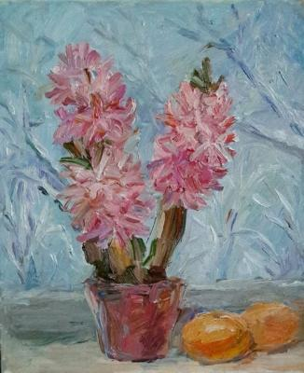 |  |  |  | 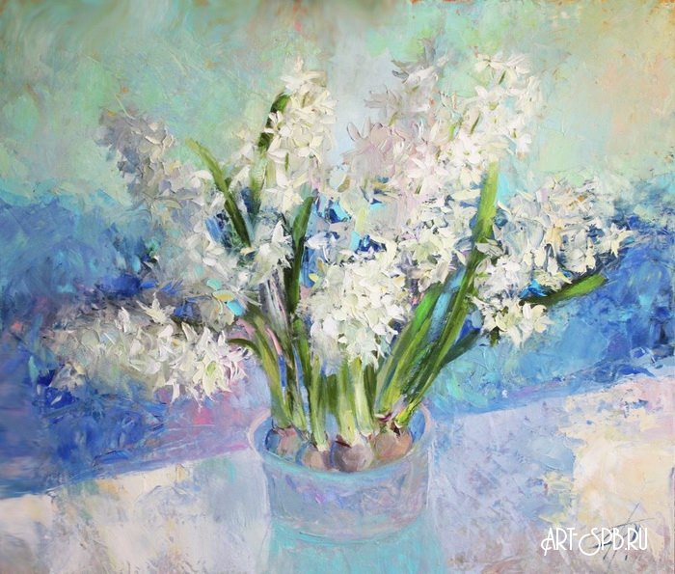 | 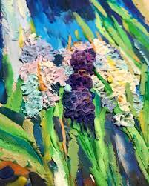 |  |  |  | 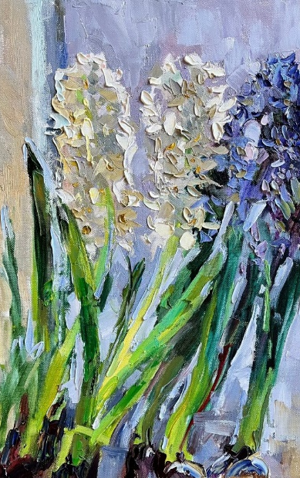 |  | 

